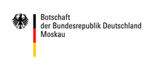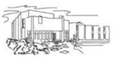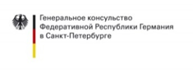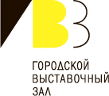

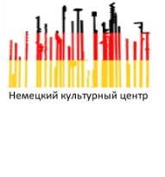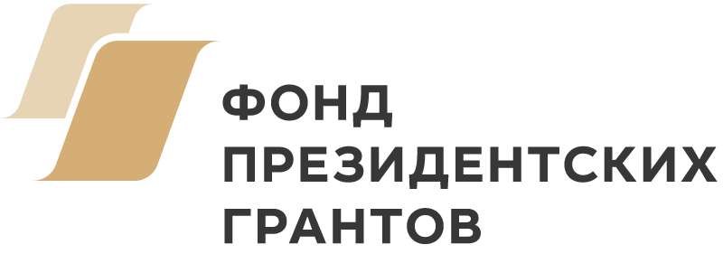

Deutsche Tage in den russischen Regionen
Дни Германии в Петрозаводске:
к 30-летию заключения договора между Петрозаводском и Тюбингеном
Сентябрь – Ноябрь 2019
Дата и место | Мероприятие | Организаторы
2 сентября | Презентация программы Дней Германии в Петрозаводске | Фонд «Петрозаводск»  КРЦОО  Администрация Петрозаводского городского округа
1–6 сентября | «Путешествие горожан» из Тюбингена в Петрозаводск. | Общество «Запад – Восток» г. Тюбинген «Клуб друзей Тюбингена»
3 сентября  Державинский лицей | Встреча участников «Путешествия горожан» Общества «Запад – Восток» г. Тюбинген и знакомство с проектом «Школьный музей побратимских связей». | Фонд «Петрозаводск»  Державинский лицей  КРЦОО
3-22 сентября  Открытие в 16.00  Городской выставочный зал  пр.Ленина, 26 | «Тюбинген – Петрозаводск. Двойное отражение». Выставка победителей международного фотоконкурса. | Городской выставочный зал Общество «Запад – Восток» г. Тюбинген «Клуб друзей Тюбингена»
5 сентября - 5 октября | Выставка книг в Национальной библиотеке «Германия: вчера, сегодня, завтра» | Национальная библиотека Карелии
5 сентября 14.00-16.00  Национальная библиотека Карелии  ул. Пушкинская, 5 | «Тюбингенский феномен» - круглый стол с международным участием (на немецком языке). | Институт иностранных языков ПетрГУ «Клуб друзей Тюбингена»  Национальная библиотека Карелии  Фонд «Петрозаводск»
11 сентября 11.30  Институт иностранных языков ПетрГУ, ул. Правды 1  Актовый зал | Открытая лекция доцента Кафедры немецкого и французского языков ИИЯ ПетрГУ Э.И. Цыпкина «Немецкие города- побратимы Петрозаводска» | Научная библиотека ПетрГУ  Институт иностранных языков ПетрГУ
11-22 сентября  Открытие в 12.00  Экспоцентр (ул. Гоголя, 1) | Выставка «Die Mauer – eine Grenze durch Deutschland / Стена - Граница внутри Германии» | Фонд «Петрозаводск»  КРЦОО
12 сентября 15.00  Институт иностранных языков ПетрГУ, ул. Правды 1  Актовый зал | Презентация «Петрозаводск – Тюбинген: 30 лет сотрудничества» | Общество «Запад – Восток» г. Тюбинген «Клуб друзей Тюбингена»  Институт иностранных языков ПетрГУ  Фонд «Петрозаводск»
1–18 сентября | «Многообразие и единство» – совместный проект Гимназии № 30 г. Петрозаводска и Вальдорфской школы г. Галле | Гимназия № 30 г. Петрозаводска Вальдорфская школа г. Галле
16 сентября – 15 октября | Викторина в СМИ «Наш город-побратим Тюбинген» | Институт иностранных языков ПетрГУ Фонд «Петрозаводск»
25– 27 сентября | Совместный проект по сказкам А.С. Пушкина кукольной труппы «Papilio+ GOBELIN» из Тюбингена и актера Бориса Кудрявцева из Петрозаводска. | Фонд «Петрозаводск», КРЦОО  Кукольная труппа „Papillio+Gobelin”  Творческий центр «Маленькая страна»
25– 27 сентября | Творческая встреча кукольной труппы «Papilio+ GOBELIN» с молодыми талантами в Международном молодежном центре | Международный молодежный центр  Фонд «Петрозаводск», КРЦОО
25 сентября 11.30-13.30  Национальная библиотека Карелии, ул. Пушкинская, 5 | Мастер-класс кукольной труппы «Papilio+ GOBELIN» для студентов и педагогов ИИЯ ПетрГУ на немецком языке | Институт иностранных языков ПетрГУ  Национальная библиотека Карелии  Фонд «Петрозаводск», КРЦОО
27 сентября | Совместное представление актеров из Тюбингена и Петрозаводска (кукольная труппа «Papilio+ GOBELIN» и Борис Кудрявцев). | Фонд «Петрозаводск», КРЦОО  Кукольная труппа „Papillio+Gobelin”  Творческий центр «Маленькая страна»
1 - 31 октября | «Jungle Music aus Deutschland/ Молодая музыка из Германии». Выставка плакатов Культурного центра им. Гете (на немецком языке). | Национальная библиотека Карелии
2–5 октября | Музыкальный и художественный калейдоскоп:  хор «Prresto» из Тюбингена и Академический женский хор «Глория» из Петрозаводска | Фонд «Петрозаводск»  Детская музыкально-хоровая школа  Хор «Глория», КРЦОО
3 октября 19.00  Детская музыкально-хоровая школа, Первомайский пр., 4а | Творческая встреча Академического женского хора «Глория» из Петрозаводска и хора «Prresto» из Тюбингена | Фонд «Петрозаводск»  Детская музыкально-хоровая школа  Международный молодежный центр
4 октября 18.30  Детская музыкально-хоровая школа  Первомайский пр., 4а | Торжественный вечер, посвященный 30-летию побратимских отношений Петрозаводска и Тюбингена  Совместный концерт хора «Prresto» из Тюбингена и хора «Глория» из Петрозаводска | Фонд «Петрозаводск»  Детская музыкально-хоровая школа Администрация Петрозаводского городского округа, КРЦОО
8-12 октября | Визит официальной делегации города Тюбинген | Администрация Петрозаводского городского округа, ПетрГУ,  КРЦОО, Фонд «Петрозаводск»
…… октября  Зимний сад Администрации города | Открытие выставки архивных документов по истории отношений Тюбингена и Петрозаводска | Национальный архив Республики Карелия  Муниципальный Архив г. Петрозаводска  Фонд «Петрозаводск»  Администрация Петрозаводского городского округа
….. октября  ПетрГУ | Круглый стол «Петрозаводск - Тюбинген: опыт и перспективы сотрудничества» с участием специалистов университетов, местных властей и НКО | Фонд «Петрозаводск»  ПетрГУ, КРЦОО  Администрация Университетского города Тюбинген
11-13 октября  Центр культуры «Премьер»  Ул.Правды, 38В | Дни немецкого кино: кинопоказы в Центре культуры «Премьер» | Центр культуры «Премьер»  Культурный центр им. Гете (СПб)  Немецкий культурный центр Петрозаводск
Октябрь | Выставка "Сила эмоций" (г. Берлин) | Фонд «Петрозаводск»  Генеральное консульство ФРГ в СПб
23 октября 13.30  Институт иностранных языков ПетрГУ, ул. Правды 1  Актовый зал | Открытая лекция доцента Кафедры немецкого и французского языков ИИЯ ПетрГУ Э.И. Цыпкина «Германия сегодня» | Научная библиотека ПетрГУ  Институт иностранных языков ПетрГУ
Сентябрь – Ноябрь | Экскурсия «Память и будущее» в Музее им. М. Кольбе  (проводит преподаватель кафедры немецкого и французского языков Е.А. Яковлева). Для учащихся образовательных учреждений, студентов ПетрГУ и горожан | Институт иностранных языков ПетрГУ  Запись: german@petrsu.ru
31 октября  Институт иностранных языков ПетрГУ, ул. Правды, 1 | Конкурс для студентов Петрозаводского университета «Цифровой алфавит. Unbekanntes über Tübingen (Неизвестное о Тюбингене)». | Институт иностранных языков ПетрГУ Культурный центр им. Гете (СПб)
Ноябрь | Учебный семинар Культурного центра им. Гете (СПб)  для учителей немецкого языка школ города и преподавателей Петрозаводского государственного университета | Институт иностранных языков ПетрГУ  Культурный центр им. Гете (СПб)
Контакты: Карельский региональный Фонд «Петрозаводск»:
Анастасия Воробьева ptz.fund@gmail.com и Наталья Лаврушина lavrushinanv@gmail.com

